
第四十一期

2018年6月15日
漠沙镇四项举措开展群众安全感
满意度宣传活动

为有效提高辖区群众安全感满意度，进一步营造和谐稳定的社会氛围，漠沙镇四项举措开展群众安全感满意度调查宣传活动。
一是召开群众安全感满意度调查宣传会。6月8日，漠沙镇组织各村（社区）支书、主任、调解主任、治保主任共计80余人召开群众安全感满意度调查宣传会，副镇长兼派出所所长张再学作了动员讲话并对全镇群众安全感满意度调查工作进行了安排部署。
二是各职能部门联合宣传。以漠沙镇赶集日为契机，在农贸市场门口发放安全感满意度调查问卷解读宣传资料，并告诉群众当接到12340测评电话时，要客观、公正地回答。
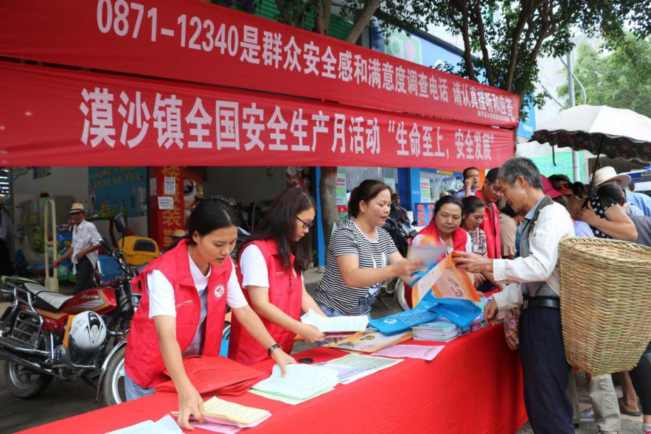
三是在各村（社区）公共领域张贴海报。宣传范围覆盖全镇18个村（社区）、284个村民小组，保证镇、村、组三级宣传横向到边，纵向到底，严防宣传漏洞。
四是入户宣传。组织人员深入群众家中开展“安全感满意度”宣传，通过发放宣传单和提供现场咨询服务活动，广泛宣传平安漠沙建设内容。
通过宣传，进一步提升了群众对社会治安环境的认可度、对政法工作的满意度、对综治部门的知晓率、对平安建设的参与率和支持率。

（何艳）

